IMI HEIMEIER Anschlussset für FBH-Verteiler

IMI Hydronic Engineering Deutschland

Eigenschaften

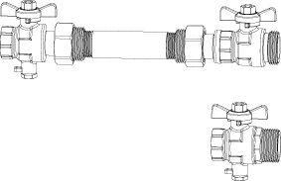

Nennweite DN

20,00 - 25,00